应 急 简 报

石龙区应急管理局 2021年6月11日___________________________________________
石龙区聘请专家检查危化和矿山企业
为深刻汲取近期省内外事故教训，举一反三，切实加强全区重点领域安全生产工作，有效遏制事故发生，确保我区安全生产形势持续稳定。自6月8日起，区应急管理局通过购买服务，聘请专家对全区危化和矿山企业进行安全检查，以扎实行动深化重点领域安全生产专专项整治
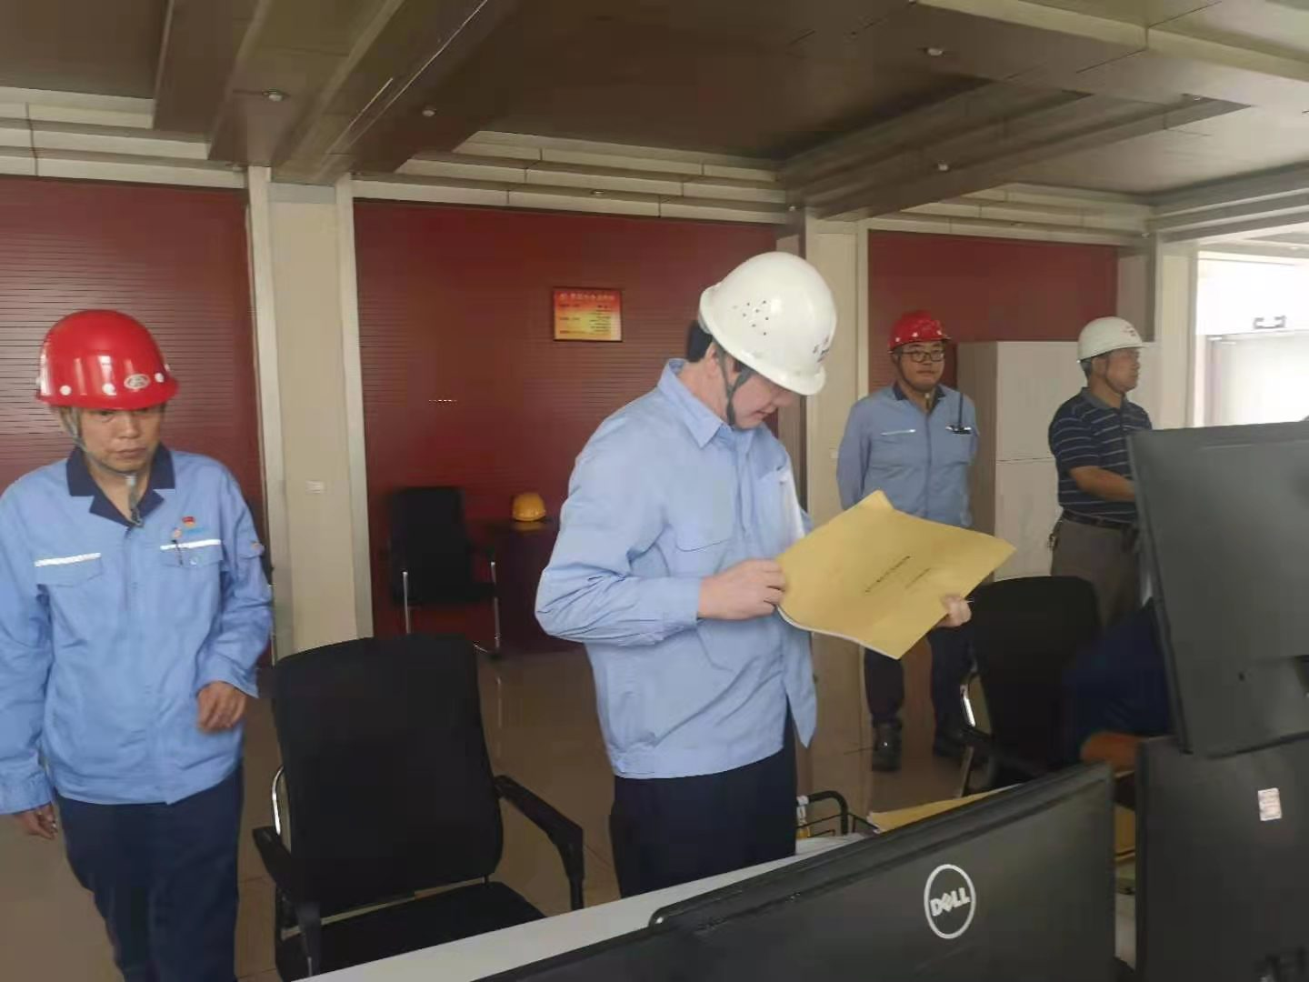
截至目前，专家共检查企业6家，查出各类问题48条，针对专家查出的问题，我们及下达了责令整改指令书，督促企业严格按照“五定”原则整改隐患，目前已整改到位32条，剩余16条问题正在限时整改，整改结束后，我们将组织人员进行现场复查验收，确保所有问题全部整改到位，真正做到闭环管理。
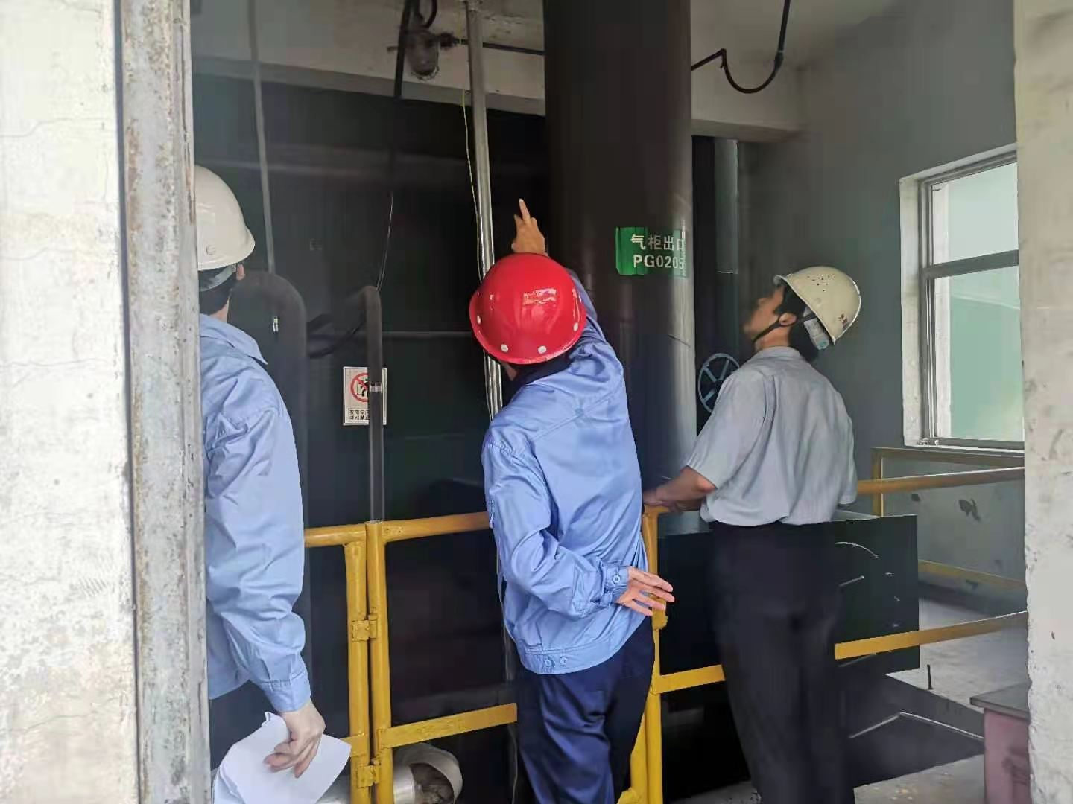
通过专家“把脉问诊”，及时查找企业在安全生产方面存在的不足和缺陷并加以整改，进一步夯实企业安全基础。